Dokumentation anlegen
- Titel für Dokumentation festlegen
- Text Schritt für Schritt notieren
- Bildschirmausschnitte (Screenshot) einfügen:
ganzer Bildschirm
alt gr + druck → Einfügen 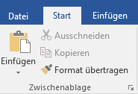
Ergebnis:
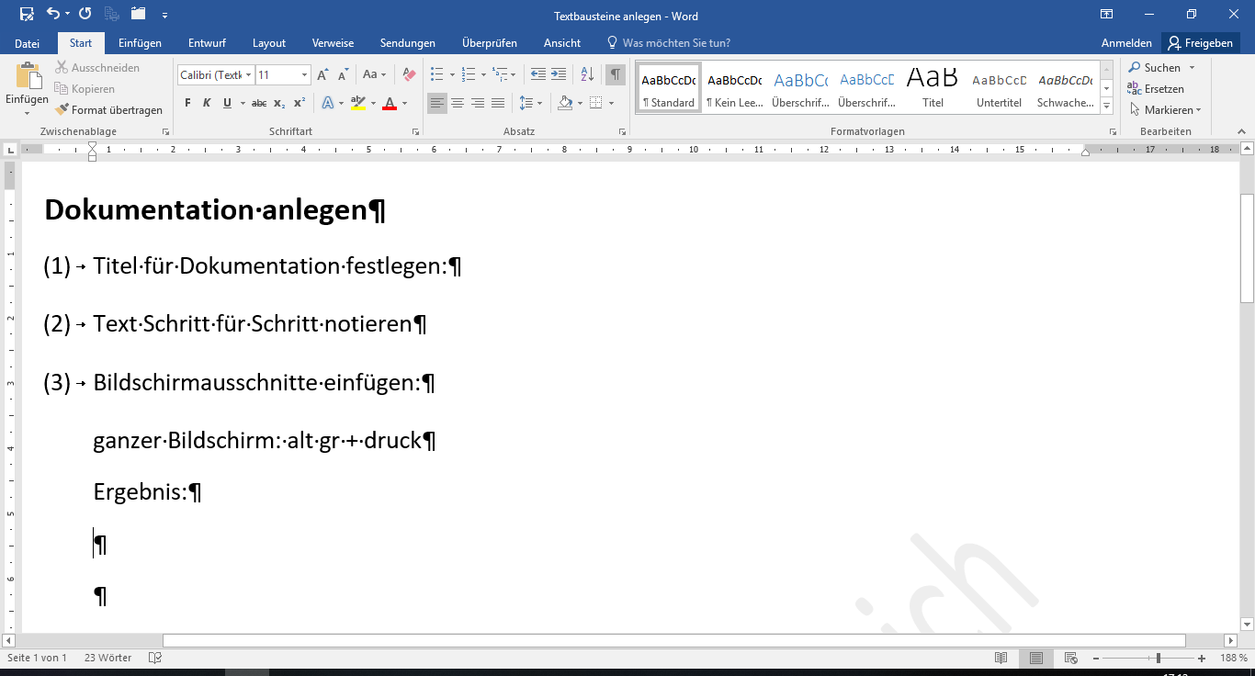

- nur einen Bildschirmausschnitt:
Tastenkombination: Shift + Windows + S → zu kopierenden Bereich auswählen → Einfügen
Ergebnis:

